В Китае власти снесли здание домашней церкви, так как “все больше и больше людей приходят в христианство”
Преследование китайскими властями незарегистрированных “домашних церквей” становится все более ожесточенным, потому что “все больше и больше людей приходят в христианство”, - сказал один из членов общины, чья “домашняя церковь” в провинции Цзянси была снесена властями 27 апреля.
“Поскольку домашние церкви отказываются получать официальную регистрацию и не соглашаются на вмешательство властей во внутренние вопросы общины, Коммунистическая партия Китая прилагает немало усилий, чтобы оказывать на них давление”, - рассказывает христианин.
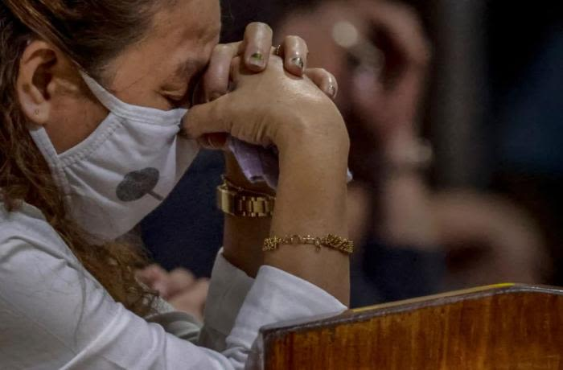
Коммунистическая партия Китая усиливает гонения на неофициальные "домашние церкви"
Власти заявили, что они приняли меры, поскольку эта домашняя церковь в районе Гуанси городского округа Шанжао, была “в частной собственности и не имела одобрения правительства”.
Один из жителей, который был свидетелем сноса, сказал, что правительство ищет любой предлог, чтобы снести церковь. “Оно запрещает собрания, потому что церковь ‘незаконна’, - сказал он. – Обычные люди подвергаются репрессиям, издевательствам и не имеют свободы слова. А тех, кто пытается вразумить правительство, задерживают”.
В этих постоянных нападках правительства на христиан были закрыты уже сотни церквей – как домашние, так и имеющие разрешение церкви “трех автономий” – по всей стране. Меры властей становятся все более репрессивными, они включают в себя аресты и лишение свободы пасторов, установление камер видеонаблюдения внутри церковных зданий и принуждение снять христианские символы и цитаты с видных мест.

